Адрес издательства: Адрес коммерческой службы: 123001, Москва, ул. Большая Садовая, д.2/46 123001, Москва, ул. Большая Садовая, д.2/46
тел./факс: (495)254-9130 – секретариат тел. (495)644-0297 факс: (495)254-6598
E-mail: sekretar@music-izdat.ruтел: E-mail: sale@music-izdat.ru
Http://www.music-izdat.ru Http://www.music-izdat.ru

НОВИНКИ Мая 2020 года
(28.05.20

)

Новинки ассортимента:
22.05.20

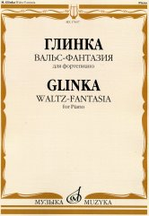
Глинка М.И. Вальс-фантазия : для фортепиано. — М.: Музыка, 2020. — 20 с.; 60х90/8 (в обл.), 300 экз.
Это знаменитое сочинение великого русского композитора, известное прежде всего в оркестровом варианте, первоначально написано М.И. Глинкой для фортепиано (1839).
Адресуется студентам музыкальных школ и училищ, а также любителям классической музыки.
Дата выхода 7 Мая 2020 г.
Код:17637
ББК 85.954.2
Оптовая цена с НДС: 154 руб.

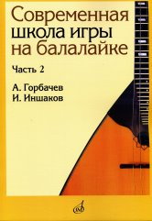
Горбачёв А., Иншаков И. Современная школа игры на балалайке. Часть 2. — М.: Музыка, 2020. — 232 с.; 60х90/8 (в обл.), 500 экз.
Вторая часть Школы содержит методику освоения колористических приемов игры на балалайке и рекомендации по совершенствованию исполнительской техники, а также упражнения и пьесы для закрепления игровых навыков. В нотном приложении представлены оригинальные сочинения для балалайки, переложения произведений западноевропейских и отечественных композиторов.
Издание предназначено для преподавателей и учащихся старших классов ДМШ, ДШИ, ССМШ, учащихся музыкальных училищ и колледжей, студентов вузов
Дата выхода 7 Мая 2020 г.
Код:17559
Оптовая цена с НДС: 1 012 руб.

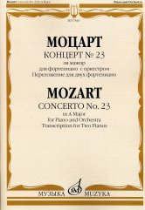
Моцарт В.А. Концерт № 23 ля мажор : для фортепиано с оркестром : переложение для двух фортепиано Л. Оборина. — М.: Музыка, 2020. — 84 с.; 60х90/8 (в обл.), 200 экз.
Один из самых популярных концертов великого австрийского композитора (с авторскими каденциями).
Адресуется студентам музыкальных училищ и консерваторий, а также концертирующим пианистам
Дата выхода 7 Мая 2020 г.
Код:17640
ББК 85.952.425.4
Оптовая цена с НДС: 385 руб.

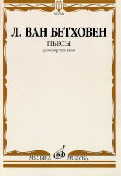
Бетховен Л. ван Пьесы: для фортепиано / сост. К. Титаренко. — М.: Музыка, 2020. — 64 с.; 60х90/8 (в обл.), 200 экз.
Широко известные произведения выдающегося немецкого композитора - классика. Предназначается для учащихся музыкальных учебных заведений ,а также любителей музыки
Дата выхода 22 Мая 2020 г.
Код:15844
ББК 85.954.2
Оптовая цена с НДС:

Дополнительные тиражи:
28.05.20

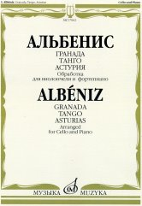
Альбенис И. Гранада; Танго; Астурия / Обработка для виолончели и фортепиано В. Тонха. — М.: Музыка, 2020. — 40 с.; 60х90/8 (в обл.), 100 экз.Три пьесы выдающегося испанского композитора и пианиста И. Альбениса (1860–1909). Публикуются в обработке для виолончели и фортепиано известного российского виолончелиста и педагога, профессора РАМ им. Гнесиных Владимира Константиновича Тонха.
Для студентов музыкальных колледжей и консерваторий, а также для концертирующих исполнителей.
Дата выхода 14 Мая 2020 г.
Код:17062
ББК 85.314
Оптовая цена с НДС: 242 руб.

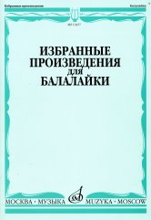
Избранные произведения для балалайки /сост. Болдырев В.. — М.: Музыка, 2020. — 84 с.; 60х90/8 (в обл.), 200 экз.
Сборник, составленный выдающимся исполнителем и педагогом В.Б. Болдыревым, содержит оригинальные сочинения для балалайки и переложения произведений отечественных и зарубежных композиторов.
Предназначен для учащихся и студентов всех ступеней музыкального образования, а также для концертирующих исполнителей.
Дата выхода 28 Мая 2020 г.
Код:13457
ББК 85.956.7
Оптовая цена с НДС: 352 руб.

